　　就学支援金の申請に必要なマイナンバーを

**（参考）**

提出できない方へのお知らせ

就学支援金の受給申請にあたって、所得確認書類としてやむを得ずマイナンバーを提出できない方は、お手数ですが、以下の方法で所得確認に必要な書類を取得していただき、学校に提出してください。

**□課税証明書の郵送請求の方法、手数料の取扱い、対応可能な窓口など、手続きの詳細については、事前にお住まいの区市町村ホームページ等を御覧になるか、住民税担当窓口に御確認ください。**

**□住民税の「課税税明書」で要件が確認できない場合、当該年の１月１日にお住まいの区市町村住民税担当窓口に**

**別添１「補足様式」を提示し、審査に必要な金額の記載を依頼していただく必要があります。**

**・「補足様式」の記載は、コンビニや出張所等の窓口では対応できない場合があります。**

**・「補足様式」の記載は、申請日当日に対応できない場合があります。**

**・学校の定める期日までに書類を提出できない場合、受給開始の遅れや、受給できなくなる場合があります。**

**□住民税の「課税証明書」の発行にあたっては、原則として手数料が発生します。**

|  |
| --- |
| **【注意事項】**  **□マイナンバーを提出できない場合、住民税の「課税証明書」を取得していただく必要があります。** |

提出が必要な書類

申請内容や課税証明書の記載内容によって、以下の書類を提出してください。

|  |  |  |
| --- | --- | --- |
| No. | 提出書類 | 提出が必要な場合 |
| a | **令和７年度住民税課税証明書**  ※令和７年１月１日にお住まいの区市町村から取得 | 令和７年７月分～令和8年6月分（今年度卒業予定等の場合は3月分）を申請する場合 |
| b | **別添１「補足様式」**  （高等学校等就学支援金に係る課税証明書（補足））  ※当該課税証明書を発行した区市町村へ別添１・２を提示 | 別添１「補足様式」に記載された項目が、課税証明書で確認できない場合 |

（課税証明書の一例）※課税証明書の様式は区市町村によって異なります

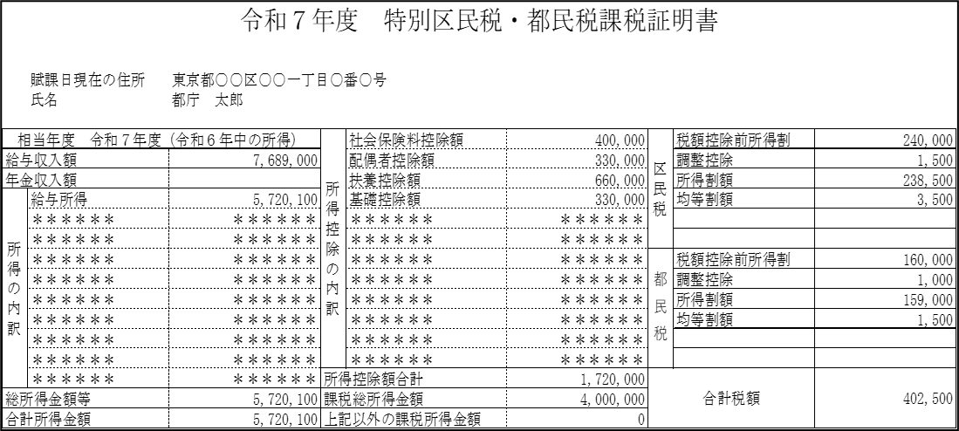

**【住民税担当窓口での手続き】**

※令和７年度住民税課税証明書の場合

（１）令和７年１月１日にお住まいの区市町村の住民税担当窓口において、高等学校等就学支援金の受給にあたり、課税証明書が必要である旨を伝え、課税証明書の交付申請をしてください。

（２）その際、別添１「補足様式」とともに、別添２「住民税情報の提供協力依頼」を提示して、就学支援金の審査に必要となる項目が課税証明書に記載されているかどうかを確認してください。

（３）審査に必要となる項目が一つでも記載がない場合、別添１「補足様式」に必要事項を記載いただくよう依頼してください。

別添１「補足様式」



別添１

（手続きの流れ）

|  |  |  |
| --- | --- | --- |
| 学校 | 申請者 | 区市町村 |
| 配布  別添１「補足様式」、  別添２「区市町村へのお願い」  を申請者へ配布 | 課税証明書発行など区市町村での手続き（上記点線囲み）  別添１・２を提示    発行手続き及び依頼 | 課税証明書の発行及び  別添１への必要事項の記載 |
| 申請 | 申請書類・課税証明書を  下記の方法で学校へ提出 | 発行 |

課税証明書等の学校への提出方法

課税証明書等を学校に提出する際は、別紙「提出用紙」を一番上に添え、左上をホチキス止めしてください。

ホチキス止めした課税証明書等は、学校に提出してください。

1. 提出用紙（左上ホチキス止め）

②　令和７年度課税証明書（保護者分）

③　令和７年度補足様式（保護者分）

※必要な場合のみ

＜提出イメージ＞

（保護者に収入がある申請者が令和7年７月分から令和８年６月分（または３月分）までの申請を行う場合のイメージ）